RELPREV
Plano de Garantia de Qualidade

Versão 1.0

Histórico da Revisão
Data | Versão | Descrição | Autor
06/09/2013 | 1.0 | Criação do Documento | Jonathan Silva

Índice Analítico

1. Introdução 4
1.1 Finalidade 4
1.2 Escopo 4
1.3 Definições, Acrônimos e Abreviações 4
1.4 Referências 4
1.5 Visão Geral 4
2. Objetivos de Qualidade 5
3. Gerenciamento 6
3.1 Organização 6
3.2 Tarefas e Responsabilidades 6
4. Documentação 7
5. Padrões e Diretrizes 7
6. Métricas 7
7. Plano de Revisão e Auditoria 7
7.1 Cronograma 8
7.2 Ferramentas, Técnicas e Metodologias 8
10. Registros de Qualidade 9
11. Treinamento 10
12. Gerenciamento de Riscos 10
Plano de Garantia de Qualidade

Introdução
Esse documento tem o propósito delinear um Plano de Garantia de Qualidade para o Sistema de Coleta de Patrimônio da UFG (RELPREV). Para facilitar a leitura o significado de alguns acrônimos, definições, e abreviaturas importantes serão colocados entre parênteses após sua primeira aparição neste documento. As referências encontram-se na subseção 1.4 deste documento.

1.1 Finalidade
Esse plano de Garantia de Qualidade tem o propósito de garantir que o software gerado estará de acordo com as Normas e requisitos do usuário.

1.2 Escopo
A Garantia de Qualidade é um conjunto de atividades planejadas e sistemáticas, implementadas no sistema da qualidade e demonstradas como necessárias, para prover confiança adequada de que uma entidade atenderá os requisitos para a qualidade. Nesse documento será abordada a Garantia de Qualidade para os produtos e artefatos gerados no desenvolvimento do RELPREV.

1.3 Definições, Acrônimos e Abreviações

Termo | Descrição
RELPREV | Relatório de Prevenção
GQA | Garantia da Qualidade
PLGQ | Plano de Garantia da Qualidade

1.4 Referências
Abaixo se encontra uma lista completa de todos os documentos referenciados ao longo desse documento. Todos os documentos estão arquivados em repositório na Fábrica de Software do INF.

1.5 Visão Geral
Essa subseção mostra como o restante desse documento está organizado. Após a Introdução acima a seção 2 apresenta os Objetivos de Qualidade. A seguir, na seção 3, o Gerenciamento da Garantia de Qualidade é descrito. As seções 4 e 5 apresentam respectivamente a Documentação e as Métricas utilizadas. O Plano de Revisão e Auditoria é apresentado na seção 6. Os Testes de Validação e o Gerenciamento de Configuração são apresentados nas seções 7 e 8, respectivamente. A seção 9 cuida do Treinamento. Finalmente a seção 10 descreve como será feito o Gerenciamento de Riscos.

Objetivos de Qualidade
De acordo com a ISO/IEC 9126, modelo de qualidade para produtos de software, os caminhos da qualidade são:
- As necessidades do usuário por qualidade incluem requisitos de qualidade em uso em contextos específicos de utilização. Essas necessidades podem ser usadas para especificar a qualidade interna e externa, usando as características e sub-características da qualidade de produtos de software.
- A avaliação de produtos de software de forma a satisfazer necessidades de qualidade de software é um dos processos no ciclo de vida de desenvolvimento de software
- A qualidade do produto de software pode ser avaliada pela medição de:
- Atributos internos (tipicamente medidas estáticas de produtos intermediários).
- Atributos externos (tipicamente pela medição do comportamento do código quando executado).
- Atributos de qualidade em utilização.
- Qualidade do processo (como definida na ISO/IEC 12207) contribui para a melhoria da qualidade do produto.
- Qualidade do produto contribui para melhorar a qualidade em utilização. Desta forma, avaliar e melhorar um processo é um meio para melhorar a qualidade do produto.
- Avaliar e melhorar a qualidade do produto é um meio de melhorar a qualidade em utilização.
- A avaliação da qualidade em uso fornece feedback para melhorar o produto, bem como a avaliação do produto pode fornecer feedback para melhorar o processo.

Os objetivos de um Plano de Garantia da Qualidade são o reconhecimento da importância de:
- Satisfação do cliente. Entendimento, avaliação, definição e gerenciamento de expectativas de forma a atender às necessidades do cliente. Isso exige uma combinação de conformidade com os requisitos (o projeto deve produzir o que afirmou que produziria) e adaptação ao uso (o produto ou serviço deve satisfazer as necessidades reais).
- Prevenção sobre inspeção. O custo de prevenção de erros em geral é muito menor que o custo de corrigi-los, conforme revelado pela inspeção.
- Responsabilidade da gerência. O sucesso exige a participação de todos os membros da equipe, mas é sempre responsabilidade da gerência fornecer os recursos necessários para que exista sucesso.
- Melhoria contínua. As iniciativas de melhoria da qualidade podem melhorar a qualidade do gerenciamento do projeto e também a qualidade do produto do projeto.

Gerenciamento

3.1 Organização
Devido ao porte do projeto, não há um processo específico para o Gerenciamento de Qualidade do CONTPATRI. Entretanto, serão seguidos todos os passos para garantir a qualidade do software desenvolvido.
O Gerenciamento da Qualidade do software será executado em duas fases:
- Planejar a qualidade – identificar os padrões de qualidade relevantes para o projeto e determinar como satisfazê-los.
- Executar a garantia da qualidade – aplicação das atividades de qualidade planejadas e sistemáticas para garantir que o projeto emprega todos os processos necessários para atender aos requisitos incluindo o monitoramento de resultados específicos a fim de determinar se eles estão de acordo com os padrões relevantes de qualidade e identificar maneiras de eliminar as causas de um desempenho insatisfatório.

Abaixo, a Figura1, de acordo com PMBOK 2004, mostra as fases de gerenciamento da qualidade do software de um projeto típico. Nas Figuras 2 e 3 são apresentados o planejamento e a execução do Gerenciamento da Qualidade do RELPREV.

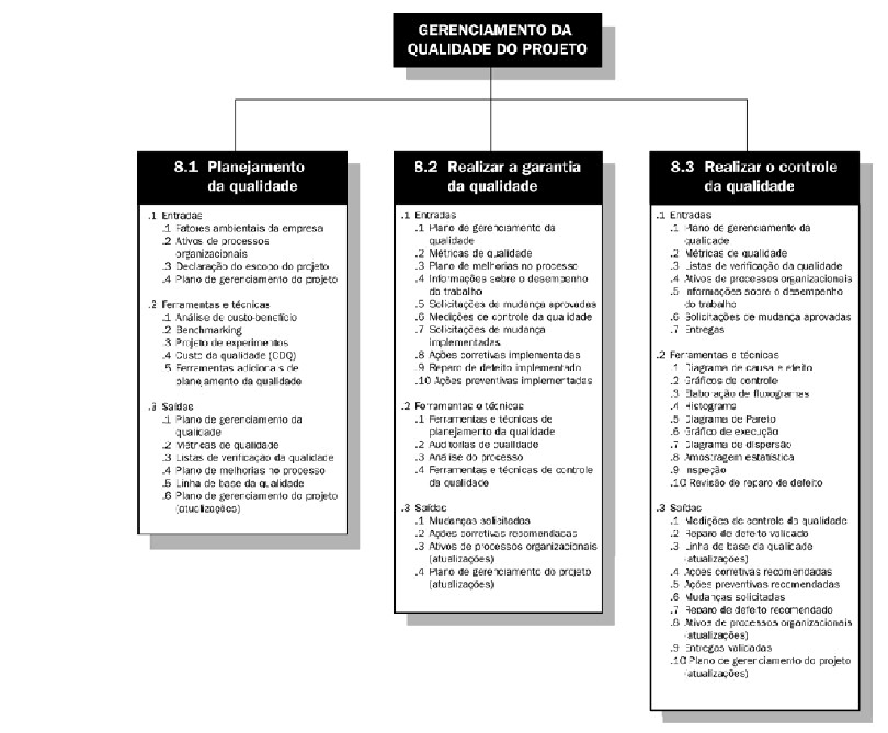

Figura 1
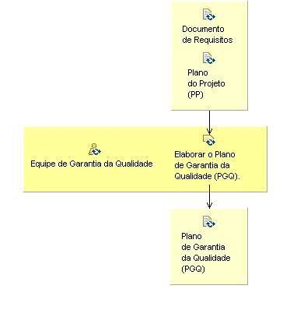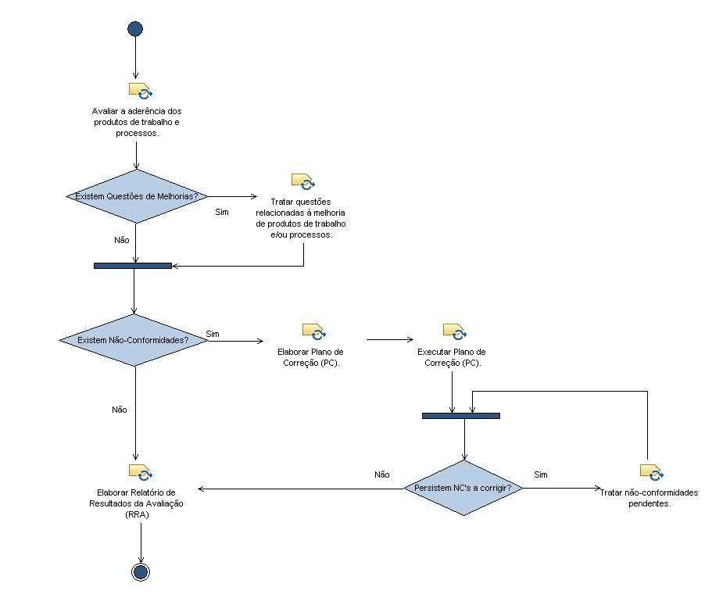
Figura 2 Figura 3

Tarefas e Responsabilidades
A garantia da qualidade pode utilizar os resultados de outros processos de apoio tais como: verificação, validação, revisões conjuntas, auditorias e resolução do problema. O processo consiste nas seguintes atividades:
- Implementação do processo;
- Garantia do produto;
- Garantia do processo;
- Sistema de Garantia e Qualidade.

Um aluno do grupo será responsável pelo planejamento e execução da GQA durante cada marco do projeto. Ao final do marco, apresentará o Relatório de GQA e a planilha do MPS.Br preenchida e analisada.
O patrocinador do projeto atuarão na GQA da GQA como forma de auditoría externa.

Documentação
Está seção lista a documentação mínima que deve ser elaborada durante o projeto para assegurar que o processo executado atenda aos requisitos e que servirá de base para este plano.

GPR - Gerência de Projetos:
- Termo de Abertura
- Escopo do Projeto
- EAP
- Plano de Projeto
- Cronograma
- Plano de Comunicação
GRE - Gerência de Requisitos
- Documento de Visão do Software
- Documento de Especificação de Requisitos
- Projeto Detalhado
- Diagrama de Arquitetura
- Matriz de Rastreabilidade
GCO - Gerência de Configuração
- Plano de Gerência de Configuração
GQA - Garantia da Qualidade
- Plano de Qualidade do Projeto
- Laudo de Qualidade de Produto
- Laudo de Qualidade de Processo
- Tratamento de Não Conformidades
MED - Medição
- Plano de Medição
VER - Verificação
- Plano de Verificação
VAL - Validação
- Plano de Validação

Padrões e Diretrizes
Os padrões e diretrizes utilizados neste processo são aqueles estipulados pelas normas de qualidade adotadas pelo MPS.Br 2011, ao qual este documento faz referência.

Métricas
As métricas de produto, projeto e processo, que serão utilizadas, deverão ser coletadas ao longo do ciclo de desenvolvimento. Tipicamente serão as métricas coletadas pela equipe de Medição.

Plano de Revisão e Auditoria
O plano de revisão e auditoria do Projeto RELPREV estabelece a verificação dos produtos e artefatos tanto do processo como do produto através de checklists de verificação onde são auditadas as características evidenciadas que comprovem a adequação ao MPS.Br. Os relatórios e a planilha serão analisados e atualizados a cada iteração do projeto e a cada marco estipulado.

7.1 Cronograma
O cronograma de atividades do GQA poderá ser visualizado juntamente com as demais atividades do projeto através do Redmine.

7.2 Ferramentas, Técnicas e Metodologias
- Checklist
- Diagramas de Causa e Efeito;
- Gráficos de controle;
- Inspeção;
- Revisão de Reparo de Defeito.

Registros de Qualidade
Os registros e demais artefatos afetos à Gerência da Garantia de Qualidade do projeto RELPREV estarão em repositório e poderão ser visualizados pelos interessados na Fábrica de Software do INF.

Treinamento
Não serão programados treinamentos específicos para a equipe de GQA do projeto RELPREV.

10. Tratamento das Não-Conformidades

10.1 Identificação e Armazenamento
As Não-Conformidades devem ser identificadas de duas formas.
A seguinte forma, caso tenha sido encontrada através da Planilha MPS.br:
<<NC - XXXYY - TítuloDaNC>>
Onde NC significa Não-Conformidade, XXX deve ser o acrônimo do processo,
por exemplo, GPR para Gerência de Projeto e YY o número do resultado esperado (da planilha) a que veio a NC, caso seja uma NC encontrada para um RAP, “RAP” deve ser adicionado antes do número, que neste caso, será o do RAP a que veio a NC.
A segunda maneira, caso a NC tenha sido encontrada através do Checklist de Verificação de Processos:
<<NC - PlanoXXX - TítuloDaNC>>
Onde NC significa Não-Conformidade, XXX deve ser o acrônimo do processo, por
exemplo, GPR para Gerência de Projeto.

As Não-Conformidades devem ser registradas no redmine como ticket rotulado
“Problema/Ação”. O título do ticket deve ser a identificação da NC, que está descrita acima. No corpo do ticket deve constar um campo “Problema”, que deve descrever o problema direta e sucintamente, e um campo “Ação”, escrito da mesma forma direta e sucinta para indicar a solução ao responsável por corrigir o problema.

11. Gerenciamento de Riscos
O Gerenciamento de Riscos deve seguir as recomendações dos artefatos:
- RELPREV_GPR_PLGRI_plano_de_gerencia_de_riscos_1.0
- RELPREV_GPR_ANRI_analise_de_riscos_1.0

